Активизация познавательной деятельности студентов при изучении дисциплины «Физика» в техникуме

Ступникова Марина Федоровна
преподаватель физических дисциплин
Государственное автономное профессиональное образовательное учреждение «Орский нефтяной техникум им. Героя Советского Союза В.А. Сорокина»

Одной из актуальных проблем современной образования является активизация процесса учения обучающихся. Знания, полученные в готовом виде, как правило, вызывают затруднения у студентов в их применении к объяснению наблюдаемых явлений или решению конкретных задач. Отсутствие умений практического применения знаний, приводит к их формализации.
В этой связи, перед преподавателем в настоящее время стоит задача не только вооружить обучающихся системой прочных знаний, но и научить их самостоятельно пополнять эти знания, сформировать у студентов умения применять, полученные знания в различных ситуациях (стандартных, нестандартных), а также способствовать развитию у них познавательных способностей. Сегодняшний педагог в учебном процессе должен создать такие условия, при которых обучающиеся должны активно, творчески работать и на занятии в техникуме, и дома.
Анализ педагогической литературы позволяет выделить несколько способов активизации познавательной деятельности обучающихся. В данной работе, опишем один из таких способов: вовлечение студентов в создание творческих работ, а именно конструирование приборов, демонстрирующих физическое явление, процесс или закон. Реализуется данный вид учебно-познавательной деятельности в рамках выполнения обучающимися индивидуальных проектов.
Для организации такой формы работы, преподавателем разработана тематика заданий для выполнения проектов различного уровня сложности. В соответствии со своими индивидуальными возможностями и способностями обучающиеся выбирают приемлемую для них тему работы.
Учебно-познавательная деятельность студентов включает в себя следующие этапы:
- подготовительный (изучение литературы по данному вопросу, подбор необходимого оборудования и материалов);
- конструирование физического прибора (выделение основных этапов его изготовления, сбор устройства);
- составление и оформление работы (подготовка письменного отчета по теоретической и практической части проекта, фотоотчета проделанной работы);
- презентация результатов исследования (защита индивидуального проекта, демонстрация работы сконструированного физического прибора)

В качестве примера, представим ниже продукты познавательной деятельности студентов, выполненные ими в рамках подготовки исследовательских проектов.

Название прибора: Катушка Тесла, выдаваемая на выходе 2000 В
Оборудование: Провод ПЭТВ-2 диаметр 0,2 мм, провод медный в полихлорвиниловой изоляции диаметр 2,2 мм, туба от силиконового герметика, резисторы 2,2К, 500R, конденсатор 1mF, радиатор 100х60х10 мм, шина медная, транзистор КТ805 или аналогичные.
Порядок выполнения работы:
1. Каркасом для вторичной обмотки L2 служит туба от силиконового герметика. Отступив по 20 мм от нижней и верхней части, намотайте 350 витков медного провода диаметром 0,2 мм. Провод можно использовать из первичной обмотки любого старого малогабаритного трансформатора на 220В. Полученную катушку покройте нитролаком.
2. В поршень разместите остро заточенный металлический стержень, подпаяйте к нему верхний вывод обмотки. После чего вставьте поршень в каркас катушки.
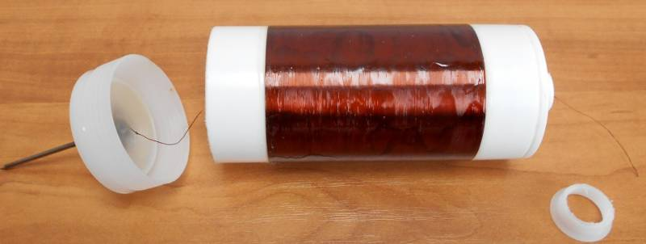
3. Выполните первичную обмотку, наматывая в том же направлении, что и вторичную.
4. Поместите вторичную обмотку в оправку с первичной обмоткой.
5. Припаяйте медные проводники, пускающие ток по первичной обмотке.
6. Все компоненты катушки Тесла разместите на кусочке МДФ и соедините между собой методом навесного монтажа.
7. Чтобы значительно увеличить мощность катушки Тесла изготовьте торроид из медной трубки диаметром 8 мм. Диаметр кольца 130 мм. В качестве торроида можно использовать алюминиевую фольгу, скомканную в шарик, металлическую баночку, радиатор от компьютера и другие не нужные, объемные предметы.

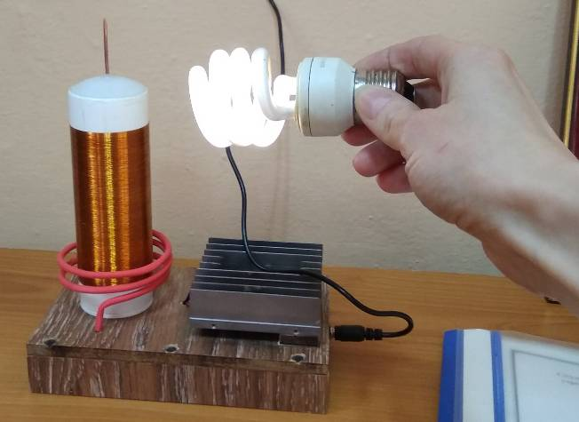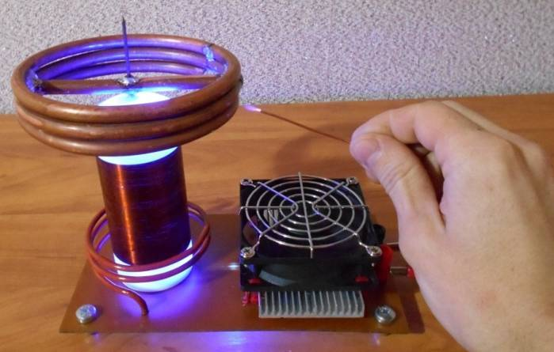

Название прибора: Клоун-жонглер
Оборудование: коробка, белая и черная бумага, тонкий картон, три светодиода (или лампочки по 1,5В), провода, батарейка на 1,5В в держателе, канцелярская скрепка, четыре зажима для бумаг, скотч, краски.
Порядок выполнения работы:
1. Оклейте коробку спереди черной бумагой. На белой бумаге нарисуйте клоуна и раскрасьте его.
2. Вырежьте кусок картона, чтобы входил в коробку. В черной стенке сделайте три отверстия для лампочек, изображающих шарики. Сквозь эти отверстия сделайте отметки на картоне.
3. Выньте картон и приклейте скотчем патроны по отметкам. Присоедините к каждому контакту патронов отдельные провода.
4. Соберите вместе провода от одной стороны каждого патрона и туго скрутите их зачищенные концы. А три других провода приклейте по отдельности скотчем внизу коробки.
5. Вдвиньте картонку с патронами в коробку. Затем вверните лампочки в патроны по отдельности.
6. Проткните зажим для бумаг сквозь квадратную коробку. Оденьте на него скрепку. Добавьте еще три зажима так, чтобы другой конец скрепки касался каждого из них.
7. С одного бока коробки прорежьте отверстия у дна. Выведите через него три отдельных провода и присоедините каждый из них к ножкам одного из трех свободных зажимов.
8. Внутри коробки присоедините скрутку трех проводов к одному концу держателя батарейки. Обмотайте соединения изоляционной лентой, чтобы они не разошлись.
9. Пропустите провод от держателя батарейки через отверстие в коробке. Конец провода обмотайте вокруг ножек зажима со скрепкой на переключателе.
10. Заклейте изоляционной лентой все соединения, а затем приклейте переключатель скотчем к боку коробки. Заклейте вверх и дно коробки с батарейкой внутри.
Описание: Когда поворачиваешь скрепку, касаясь ею зажима на переключателе, то по очереди замыкаются цепи каждой из трех лампочек.

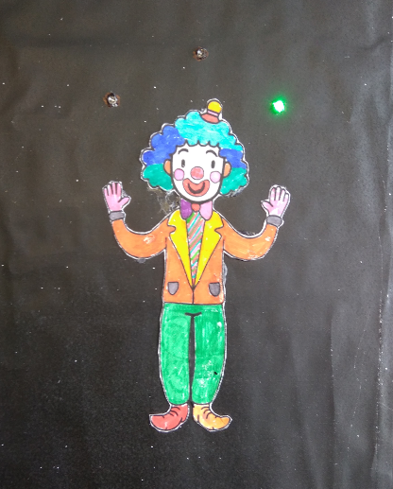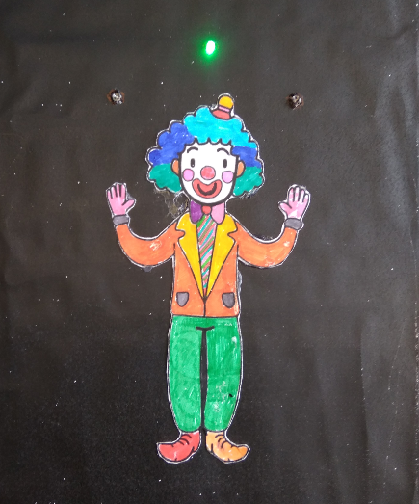

Название прибора: Бесколлекторный электродвигатель
Оборудование: Два деревянных бруска, деревянное основание, четыре магнита, перовое сверло, клей момент, пила, вязальная спица, катушка от ниток, тонкая изолированная медная проволока (10м, D=0,35мм)
Порядок выполнения работы:
1. Определить центр каждой грани деревянного бруска. С помощью перового сверла в намеченном центре бруска проделать углубления
2. Приклеить магниты одинаковыми полюсами.
3. Срезать по разметке углы бруска
4. Проделать в бруске осевое отверстие, установить вязальную спицу в проделанное отверстие и зафиксировать с помощью клея. Ротор двигателя готов.
5. Изготовить электромагнит: медную проволоку намотать в одном направлении на катушку
6. Закрепить электромагнит на специальном деревянном бруске.
7. Закрепить брусок с электромагнитов на деревянном основании
8. Установить ротор двигателя на две опорные деревянные стойки и зафиксировать на основании
9. На конце медной проволоке загнуть набольшее колечко и приклеить на кольцо небольшой магнит таким образом, чтобы он притягивался к ротору.
10. Закрепить проволоку с магнитом на основании, предварительно придав ему необходимую форму
11.Устанавить еще один проволочный контакт похожий формы.
12. Подключить электромагнит к контактам. Предварительно необходимо зачистить концы проволоки. Электродвигатель готов.
Описание: В основу работы любой электрической машины положено явление электромагнитной индукции. Поэтому, если в магнитное поле поместить рамку с током, то на неё подействует сила Ампера, которая создаст вращательный момент. При этом рамка не вращается постоянно, а поворачивается до определенного положения. Для того чтобы происходило непрерывное вращение, нужно переключать направление тока в рамке в зависимости от положения рамки.
Конструктивно бесколлекторный двигатель состоит из ротора с постоянными магнитами и статора с обмотками (электромагнит). Для того чтобы началось вращение, нужно по очереди менять направление тока. Эту функцию выполняет коллектор.
В нашем бесколлекторном двигателе функции коллектора выполняет механический прерыватель, выполненный из одиночного магнита, прикрепленного к медно-проволочному контакту. Задача прерывателя не допустить торможение очередного магнита на якоре и поддерживать вращение ротора.

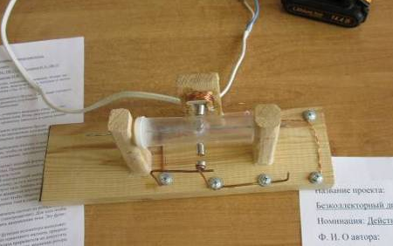

В зависимости от уровня сложности, создаваемого прибора, обучающимся предлагается индивидуальная или групповая формы работы.

Необходимо ответить, что процесс конструирования студентами физических приборов, способствует активизации их познавательной деятельности и обеспечивает формирование у них практических умений применять полученные знания. Все это, в свою очередь, приводит к осознанному изучению ими физических закономерностей рассматриваемого процесса, явления, или закона.

В этой связи, на наш взгляд, использование такого способа активизации учебно-познавательной деятельности студентов как внеаудиторной формы работы является наиболее оптимальной в учебном процессе техникума.

Название прибора: Дом с освещением от генератора постоянного тока
Оборудование: картон, DC Motor 12v 6w 4400rpm, палочки для мороженного, зубочистки, клей пистолет, светодиод,
Порядок выполнения работы:
1. Изготовить генератор постоянного тока
Вырезать из картона два круга радиусом 3, см, один круг радиусом 3см. Одеть на спицу и проклеить между собой, разместив по середине круг меньшим диаметром. Выполнить 2 заготовки.
2. Вырезать из картона два прямоугольника - корпус генератора.
3. В прямоугольниках сделать отверстия для размещения моторчика и склеенных кругов.
4. Изготовить корпус генератора.
Вырезать заготовки и склеить все части корпуса. Разместить моторчик в корпусе.
5. Палочку для суши вставить в трубочку и разместить в отверстие в корпусе.
Убрать палочку и лишнюю часть трубочки отрезать. Закрепить клеем.
6. В отверстия, заготовленных кругов вставить палочку для суши и закрепить клеем.
7. Вырезать 2скруга 1,5см, один 1 см и склеить. Склеить с большим кругом на полочке для суши. Укрепить на трубочке в корпусе генератора.
8. В третье отверстие на корпусе генератора вставить трубочку, на нее одеть большое заготовленное колесо.
9. В палочке для мороженого сделать отметки, отрезать по линии, склеить между собой и просверлить отверстия. В полученное отверстие, вставить палочки для суши и закрепить клеем. Сверху палочки вставить трубочку и шарик в качестве ручки. Укрепить ручку на генераторе и закрепить клеем.
10. С помощью резинок соединить круги с моторчиком. Генератор готов. Приклеить его на картон.
11. Из картона сделать заготовки стен и крыши домика. Изготовить домик.
12. Разделить пополам полочки для мороженного и сделать из них рамы для окон домика. С помощью зубочисток сделать перегородки в окнах.
13. Оформить дверь домика. С обратной стороны окна домика наклеить прозрачный файл.
14. Склеить с помощью клея пистолета, из полученных заготовок, домик. Поместить в домик светодиод и вывести провода. Приклеить крышу
15. Изготовить фонари вокруг домика. Из палочки для мороженного вырезать дощечку длиной 6см. Приклеить ее к палочке для суши. Из жестяной банки из-под газировки вырезать металлическую платину. Укрепить ее на будущем фонарике. К краям фонарика приклеить зубочистки. Сделать фундамент фонарика.
В качестве трубочки взять палочку от ватной палочки, изогнуть ее и пропустить через нее провода, подключенные к светодиоду. На светодиод приклеить металлическую пластину (делаем фонарик). Приклеить на основание фанерки.
16. Сбор электрической цепи.
Зачистить концы обмоточного провода. Припаять конец провода к двигателю, закрутить его на первом фонарике, втором фонарике. Концы проводом с фонарей соединить со светодиодом в домике.
17. Уличные фонарики соединить с верхними проводами и припаять. Дом с генератором постоянного тока готов.
Описание: Генератор постоянного тока — электрическая машина, преобразующая механическую энергию в электрическую энергию постоянного тока. Источником механической энергии в таком случае может служить любое механическое усилие: вращение специальной ручки, подключение двигателя к прибору.
Принцип действия генератора основан на законе электромагнитной индукции. Если взять постоянный магнит и пересекать поле его напряженности проводником, то в проводнике появляется сила, заставляющая двигаться в одном направлении заряженные частицы – появляется ток. То же самое будет происходить при неподвижном проводнике и движущемся магните.
Экспериментально учеными установлено, что величина тока тем больше, чем больше величина магнитного потока между полюсами магнита, скорость пересечения линий напряженности, длина токоведущего провода.
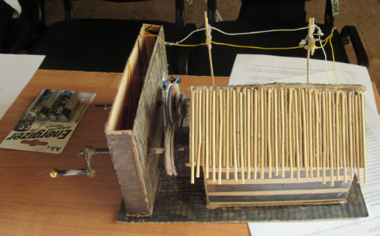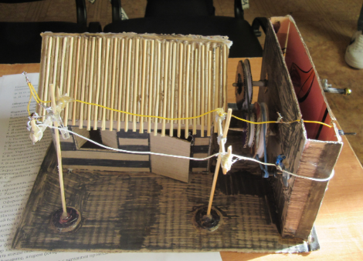

Название прибора: Коробочка с сигнализацией
Оборудование: кусок фанеры, 4 шурупа, гвозди, маленький электрический звонок, плоская батарейка на 4,5В, проволока или одножильный провод, крючок, металлический колпачок от бутылки или гайка М6 (М8), клей
Порядок выполнения работы:
1. Изготовить коробочку, для этого скрепить 6 кусков фанеры между собой с помощью уголков и саморезов.
2. Изготовить сигнализацию, с помощью электрического звонка, плоской батарейки, электропровода. Припаять провода от электрического звонка к полюсам батарейки и соединить их с выключателем обратного действия, для того, чтобы при отжатии выключателя срабатывал звонок.
3. Укрепить конструкцию сигнализации в коробке.
4. Крышку коробки закрепить магнитами. Звонок запитан от батареи, поэтому при открытии коробки, выключатель обратного действия отжимается, благодаря этому сигнализация издает характерный звук.

Объяснение: Данная конструкция демонстрирует правило сбора простейших электрических цепей.
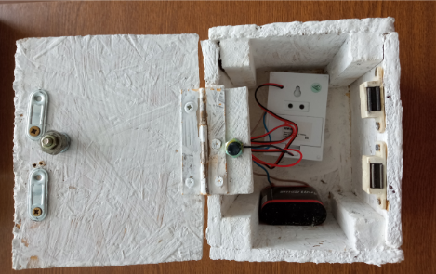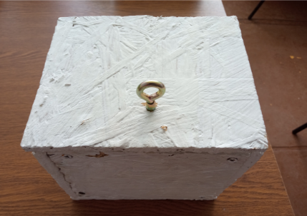

Опыт педагогической деятельности показывает, что внедрение в учебных процесс такой формы работы как выполнение студентами проектов, предполагающих конструирование ими приборов, демонстрирующих тот или иной закон или процесс, эффективно способствуют активизации учебно-познавательной деятельности обучающихся при изучении физики и повышению интереса к предмету.

